|  |  |  |
| --- | --- | --- |
| INFORME PORMENORIZADO DEL ESTADO DEL CONTROL INTERNOLEY 1474 DE 2011 | | |
| *Jefe de Control Interno o quien haga sus veces* | *ROBERTO SOLANO NAVARRA* | *Fecha de Elaboración:*  *Marzo 12 de 2019* |

**PERIODO: NOVIEMBRE 2018– FEBRERO 2019**

En cumplimiento de lo dispuesto en al artículo 9 de la Ley 1474 de 2011, presentamos a continuación informe pormenorizado del estado de control interno, el cual contiene los avances en el fortalecimiento del sistema de control interno, acorde con la estructura del MECI fundamentada en cinco componentes: ambiente de control, administración de riesgo, actividades de control, información y comunicación y actividades de monitoreo; conforme a lo establecido en Manual Operativo del Modelo Integrado de Planeación y Gestión-MIPG, adoptado mediante Decreto 1499 de 2017 .

La Alcaldía Distrital de Barranquilla realizó durante la vigencia 2018 las acciones para el proceso de implementación del Modelo Integrado de Planeación y Gestión – MIPG e incorporó en su plan de acción de la vigencia 2019 las acciones que se realizarán en cada una de las políticas institucionales que conforman las dimensiones del modelo. Los planes de acción de las dependencias para la presente vigencia se encuentran publicados en el link <https://www.barranquilla.gov.co/transparencia/planeacion/politicas-lineamientos-y-manuales/plan-de-accion-integral>

A continuación se detallan los avances en cada componente del MECI durante el presente periodo:

1. **AMBIENTE DE CONTROL**

La alta dirección se encuentra comprometida con el fortalecimiento de la gestión ética, por lo cual continúa impulsando las actividades tendientes a interiorizar principios y valores establecidos en el código de integridad, adoptado en la entidad con el Decreto 0293 de 2018.

La Alcaldía Distrital de Barranquilla cuenta con un equipo de promotores éticos, representantes de cada dependencia, que impulsan al interior de su área las estrategias definidas en la entidad para el mejoramiento de la gestión ética.

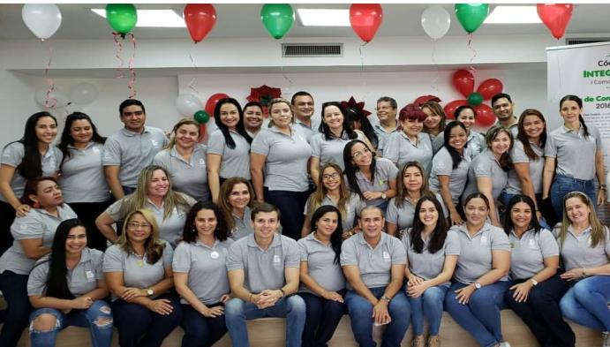

Equipo de promotores éticos

Durante este periodo se han realizado actividades lúdicas con liderazgo de la Gestora Ética del Distrito y el apoyo de los promotores éticos de cada dependencia. En este sentido, se efectuaron jornadas de pausas éticas y asaltos éticos, visitando todas las dependencias de la entidad, reforzando los valores institucionales y motivando al personal a demostrar en sus labores diarias normas de conducta acordes con principios y valores de la entidad.

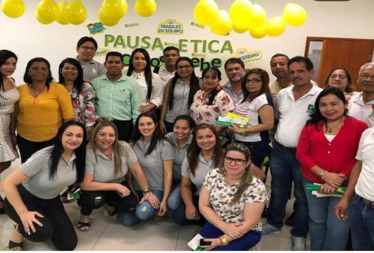

Pausas Eticas

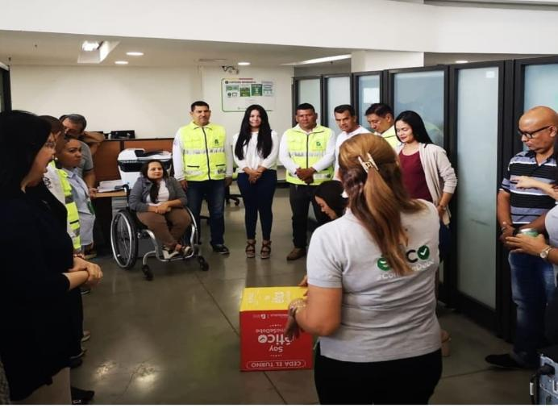

Jornadas lúdicas

De igual manera, se efectuaron jornadas de socialización del código de integridad en las entidades descentralizadas del Distrito, replicando actividades lúdicas.

Con el fin de fomentar la cultura de autocontrol, la Gerencia de Control Interno de Gestión brinda asesoría permanente a todos los procesos en las diversas políticas institucionales.

Se mantienen actualizados los manuales de funciones y de competencias específicas, los cuales están disponibles en la página web de la entidad link: <http://www.barranquilla.gov.co/component/docman/?gid=313>

El plan anual de vacantes y el plan de previsión del talento humano se registran en la base datos de la planta de personal, mecanismo que permite suplir las necesidades de personal requeridas por las dependencias de la entidad y generar los informes solicitados por los entes de control.

Durante el período se realizó la migración de la información para el manejo del ciclo de talento humano en el software G+, realizando ajustes en sus módulos para dar cumplimiento a requerimientos del MIPG, como lo es el perfil sociodemográfico con el fin de contar con la caracterización actualizada de los servidores de la entidad.

Con el fin de proveer de manera definitiva 484 empleos de carrera administrativa mediante concurso de méritos, la Alcaldía Distrital de Barranquilla realizó conjuntamente con la Comisión Nacional del Servicio Civil – CNSC la etapa de planeación para llevar a cabo el concurso en el marco del Proceso de Selección No. 758 de 2018- Convocatoria Territorial Norte. La Secretaría Distrital de Gestión Humana consolidó la oferta pública de empleos de carrera administrativa en el sistema de apoyo para la igualdad, el mérito y la oportunidad – SIMO y suscribió la respectiva certificación generada por este sistema.

Mediante decreto No. 145 de 2019 se adoptó el sistema de estímulos y capacitación para los empleados de la entidad. La Secretaría Distrital de Gestión Humana, ejecuta las actividades de acuerdo a lo programado en el plan de bienestar y en el plan institucional de capacitación.

En virtud del artículo 22 del acuerdo No. CNSC 20181000006176 de 2018, la Comisión Nacional del Servicio de Civil desarrolló aplicación informática para la evaluación de desempeño laboral – SEDEL, instrumento mediante el cual los funcionarios de carrera y en período de prueba realizarán la evaluación de desempeño laboral; sistema tipo adoptado en la entidad a partir del 01 de febrero de 2019 mediante decreto No. 014 del 14 de enero de 2019.

Con el fin de realizar la fase de concertación en el aplicativo SEDEL, la Secretaría Distrital de Gestión Humana migró la información y dispuso los instrumentos y tutoriales en la página web en el micro sitio de “Funcionarios”. De igual manera, hace acompañamiento permanente para el buen diligenciamiento y desarrollo del proceso de evaluación de desempeño de personal.

Para llevar a cabo la evaluación definitiva para el período anual y ordinario del período comprendido entre el 1º de febrero de 2018 y el 31 de enero de 2019, Gestión Humana, vía INFO (correo electrónico) sensibilizó a los funcionarios sobre la importancia de la evaluación de desempeño y recordó los términos para su elaboración.

Mediante decreto No. 014 de 2019, la entidad adoptó el sistema tipo de evaluación de desempeño laboral desarrollado por la CNSC para los funcionarios de carrera administrativa y en periodo de prueba, aplicativo que se encuentra alimentado y a disposición de los evaluadores y evaluados de la entidad.

Los instrumentos de evaluación de competencias de los gerentes públicos, se encuentran disponibles en la página web de la entidad y cuentan con asesoría permanente para su debido diligenciamiento

Los cargos vacantes se proveen de acuerdo a las necesidades del servicio. Durante el periodo se presentaron treinta (30) vinculaciones a la planta de empleos, cada uno de los cuales cuenta con el respectivo Manual de Funciones y Competencias Laborales, su creación y activación de usuarios en el Sistema de Información y Gestión del Empleo Público – SIGEP. Actualmente la planta de personal cuenta con 1962 empleos distribuidos así:

|  |  |  |  |  |  |  |
| --- | --- | --- | --- | --- | --- | --- |
| **Nivel** | **Elección Popular** | **Designado** | **Carrera Administrativa** | **Ordinarios** | **Provisionales** | **Total** |
| Directivo | 1 | 4 | 0 | 67 | 0 | 72 |
| Asesor | 0 | 0 | 1 | 144 | 2 | 147 |
| Profesional | 0 | 2 | 150 | 15 | 429 | 596 |
| Técnico | 0 | 0 | 110 | 195 | 376 | 681 |
| Asistencial | 0 | 0 | 165 | 0 | 301 | 466 |
| Total general | **1** | **6** | **426** | **421** | **1108** | **1962** |

Durante el período se realizó jornada de inducción a los nuevos funcionarios, proporcionándoles información clave para su integración a la cultura organizacional, tales como:

Misión, visión, estructura organizacional dependencias, plan de desarrollo, plan de acción.

Derechos y deberes como funcionarios públicos, reglamento interno del trabajo y evaluación de desempeño.

Mapa de Procesos (Sistema de calidad) y Sistema de gestión ambiental

Programa de Bienestar (Incentivos, beneficios de Cajacopi)

Sistema de Remuneración Nomina (Novedades)

Sistema de Gestión de SST

Comunicación Interna

Principios y valores, Políticas, Código de Ética. Plan anticorrupción (normas y decisiones tendientes a prevenir y a reprimir la corrupción, inhabilidades e incompatibilidades relativas a los servidores públicos).

Atención al ciudadano

Módulo de Informática

Política de Seguridad de la Información Digital

Sistema de Gestión Documental (SIGOB, TRD)

En la jornada de inducción se hace entrega del manual de funciones y competencias laborales, código de ética y acta de compromiso ético, el cual es firmado por el nuevo funcionario y custodiado en su historia laboral.

Los funcionarios reciben reinducción y entrenamiento en temas transversales como el Sistema de Información para la Gobernabilidad SIGOB, para asegurar el buen desarrollo de los procesos de la entidad.

Los siguientes proyectos de aprendizaje en equipo culminaron de manera exitosa las actividades programadas, realizaron evento de clausura y entrega de certificados a los funcionarios participantes:

Comuniquémonos en lengua de señas

Gestión del riesgo con énfasis en evaluación rápida pos-desastre

Archivo digital de Barranquilla

Uso y desuso de los recursos públicos en fondos y cajas menores

Liberate!

Cuerdas y melodías para relajar

Redependencias

Los mejores PAEs fueron premiados el día 02 de noviembre de 2018 en el evento de premiación de funcionarios sobresalientes y mejor proyecto de aprendizaje en equipo. A los gestores del conocimiento que son nuestros líderes de PAE se les entregó certificado de reconocimiento por la labor y logros alcanzados.

Con la Sociedad Latinoamericana de Estrategia – Slade Colombia, la Secretaría Distrital de Gestión Humana, realizó para sus funcionarios tres seminarios en los siguientes temas: Presupuesto público, marketing social y valor público, con una participación de 90 funcionarios.

Los funcionarios participaron en jornadas de capacitación en los siguientes temas:

Manejo de PQRSD

Gestión documental

Jornada de Coach

Procedimiento tributario y Ley 1819 de 2016 – Reforma tributaria

Taller elaboración de informes periciales

Jornada de SST

Taller Sistema de Gestión Ambiental

Evaluación de desempeño laboral y acuerdos de gestión

Asesorías personalizadas para la declaración de bienes y rentas en el SIGEP

Orientación concurso de méritos

Auditoria a EPS

Guía de orientación para aspirantes a presentar pruebas para acceder al empleo público

Lanzamiento y orientación del concurso de méritos con la Comisión Nacional del Servicio Civil.

Prevención del ejercicio ilegal de la actividad financiera y todo lo que refiere el mercado de valores y aseguradora

Código disciplinario

Ley 1943 de 2018 "Ley de financiamiento

Generalidades y Perfil Enlaces SIGOB

Trámites y servicios

Tablas de Retención Documental TRD

SIGOB (Generalidades)

Política de tratamiento de datos personales

Formulario Único de Inventario Documental (insumo para proceso de Empalme)

El programa de bienestar social e incentivos se orienta a crear, mantener y mejorar las condiciones que favorezcan el desarrollo integral del servidor, el mejoramiento de su nivel de vida y el de su familia; actividades que permiten elevar los niveles de satisfacción, eficacia, eficiencia y efectividad en relación con la entidad.

Este programa está enmarcado dentro de las áreas de protección y servicios sociales y calidad de vida laboral. Durante el período se realizaron las siguientes actividades:

4 taller de manualidades – Cojines Navideños (funcionarios)

Jornadas de afiliación a Cajacopi

Jornada de integración de los empleados fin de año

Fiesta de final de año para los hijos de los empleados

Taller de manualidad gorras de carnaval

Se otorgaron los siguientes incentivos:

Reconocimiento a través de la tarjeta virtual para aquellos servidores que cumplen años y día libre para aquellos en nivel sobresaliente en la evaluación de desempeño laboral.

Comisión de estudios para realizar cursos en el exterior.

Celebración cumpleaños funcionario seleccionado

Premiación funcionarios sobresaliente y mejor proyecto de aprendizaje en equipo - PAE

La Alcaldía Distrital de Barranquilla, se presentó de forma voluntaria para ser escenario de práctica en el marco del Programa Estado Joven y una vez cumplidas las fases del proceso a través de la Secretaría Distrital de Gestión Humana, ganó dos plazas, por lo que se vinculó formativamente a estudiante de la Universidad Libre a la Oficina de Turismo y estudiante de la Corporación Universitaria Empresarial de Salamanca a la Oficina de Atención en Salud, con una duración de cinco meses, quienes culminaron exitosamente sus prácticas y la Secretaria de Gestión Humana expidió certificación correspondiente.

La Comisión de Personal está debidamente conformada y atiende oportunamente las solicitudes presentadas por los funcionarios. Para la vigencia 2019, se programa la elección de los nuevos integrantes de la comisión.

La nómina de activos del Distrito y la Nómina de Pensionados del Distrito de Barranquilla (Distrito y Extintas Empresas Públicas Municipales de Barranquilla EPM), han sido liquidadas de manera oportuna con sus respectivas novedades.

En la Alcaldía Distrital de Barranquilla se han firmado varios convenios de Libranzas y alianzas con las empresas para entregar bienestar financiero y de servicios integrales a los empleados y pensionados con una oferta integral de productos (ahorro y crédito servicios médicos, exequiales y seguros), lo que les permitirá hacer realidad sus sueños, construir patrimonio familiar y administrar de manera fácil y segura su dinero mientras las cuotas de tu crédito se deducen de nómina.

La nómina de pensionados del Distrito de Barranquilla, ha disminuido al pasar de 1811 a 1777.

La Entidad ha venido realizando acciones de mejoramiento e intervenciones de acuerdo a los resultados señalados en el informe de medición de clima laboral.

En el programa de bienestar se incluye el reconocimiento de la trayectoria laboral y agradecimiento por el servicio prestado a las personas que se desvinculan.

Con el fin de transferir el conocimiento del funcionario que se retira, la Secretaría Distrital de Gestión Humana, entrega al nuevo funcionario el acta de entrega del puesto de trabajo del funcionario retirado, para su estudio y continuidad en el proceso.

Gestión humana trabaja en un espacio en la página web que permita tener disponible los productos generados por los proyectos de aprendizaje en equipo, como es el manual del PAE ganador uso y desuso de los recursos públicos en fondos y cajas menores, para estudio y consulta de los servidores de la entidad.

La Secretaría de Planeación ha brindado asesoría a las áreas para apropiar los lineamientos relacionados con la formulación de planes y proyectos que permitan el logro de los objetivos institucionales y el fortalecimiento del Sistema de Control Interno. Se establecieron las pautas para que cada dependencia incorporara en sus planes de acción de la vigencia 2019 las actividades relacionadas con las políticas que integran las 7 dimensiones del MIPG.

Se han revisado y ajustado los procedimientos y controles para la adecuada gestión institucional y la optimización de los recursos.

La Secretaría de Planeación consolidó la información de los líderes de políticas al interior de la Entidad para realizar la formulación del Plan anticorrupción y de atención al ciudadano de la vigencia 2019, el cual fue socializado con los grupos de interés antes de su aprobación.

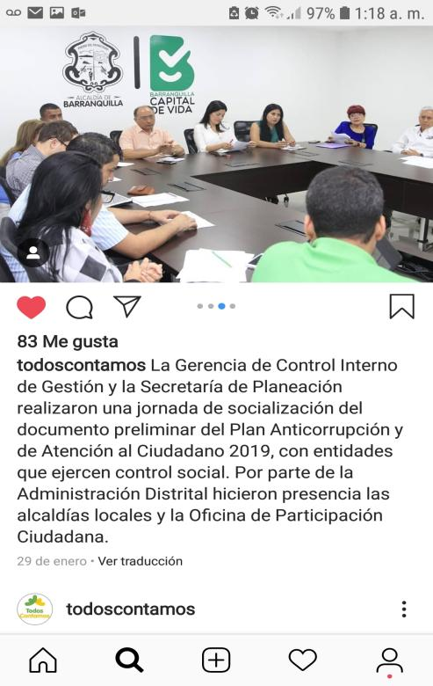

Socialización Plan Anticorrupción y de Atención al Ciudadano

1. **GESTION DE RIESGOS INSTITUCIONALES:**

La entidad ha definido la metodología para la administración de los riesgos, con los lineamientos para la identificación, análisis, valoración de riesgos, así como la implementación de controles y su correspondiente seguimiento y monitoreo.

De manera articulada la Secretaría de Planeación y la Gerencia de Control interno han brindado asesoría y orientación técnica en sitio para que los procesos realicen análisis del contexto, revisen y/o ajusten sus mapas de riesgos y fortalezcan los controles implementados. Todos los procesos tienen identificado los riesgos que pueden afectar el logro de los objetivos institucionales y han implementado los respectivos controles a los mismos.

Se consolidó el mapa de riesgos institucional que contempla los riesgos de mayor impacto y los posibles riesgos de corrupción.

Se tienen identificados los riesgos asociados a la seguridad de la información y se implementan los respectivos controles.

De igual manera, desde la Secretaría de Gestión Humana se lideran estrategias para mitigar los riesgos relacionados con salud y seguridad en el trabajo.

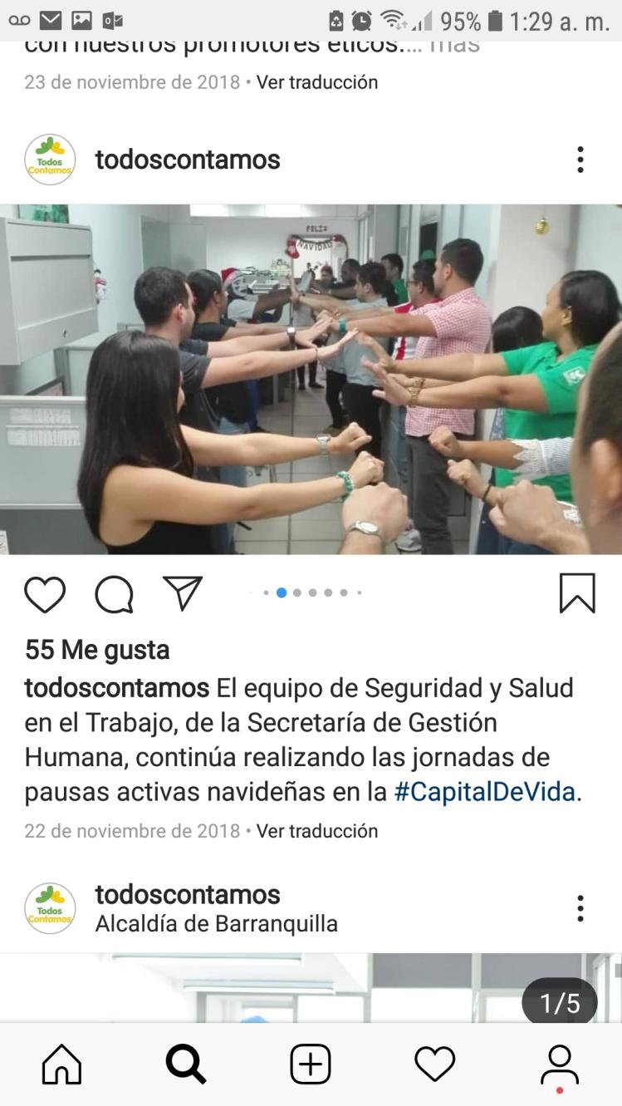

Como parte del programa de prevención para el riesgo biomecánico, el equipo de seguridad y salud en el trabajo realizaron una jornadas de socialización sobre higiene postural y pausas activas a los funcionarios de la entidad.

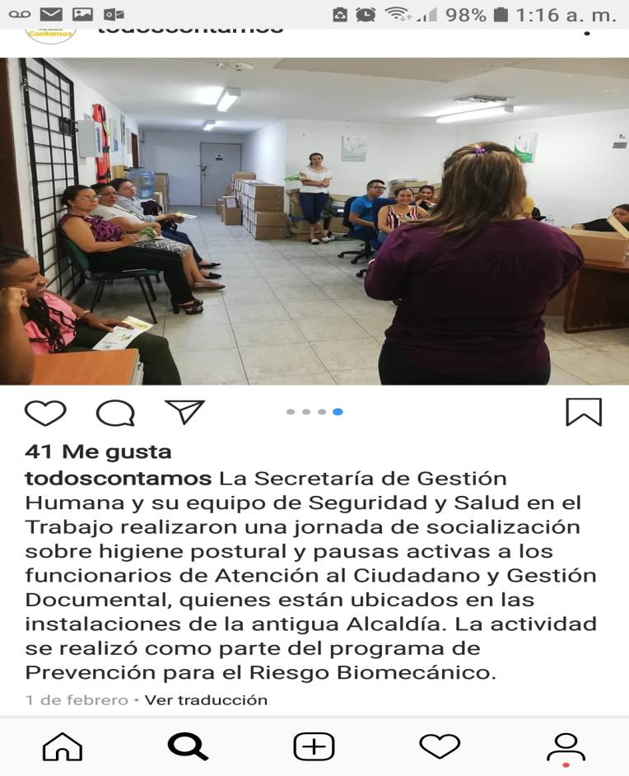

Se realizó orientación técnica por parte de control interno de gestión, al proceso de servicio público de educación, con el fin de establecer plan de mejoramiento que conlleve a fortalecer los controles implementados a los riesgos identificados para la IED, en temas contables y tributarios.

Durante los ejercicios de auditoria interna se ha podido verificar la eficacia de los controles establecidos en la entidad y el adecuado seguimiento y monitoreo por parte de los líderes de cada área.

1. **ACTIVIDADES DE CONTROL**

La Alta Dirección ha establecido los lineamientos para el cumplimiento del plan de desarrollo, la implementación de políticas y el desarrollo de los planes y proyectos. Durante este periodo la Secretaría de Planeación brindó asesoría y orientación a las dependencias para la formulación de sus planes de acción. Cada área tiene definido los proyectos a ejecutar y las actividades de gestión administrativa orientadas al cumplimiento de las políticas institucionales que conforman las 7 dimensiones del Modelo Integrado de Planeación y Gestión.

Al interior de la entidad existe adecuada interacción entre los procesos para el logro de los objetivos institucionales.

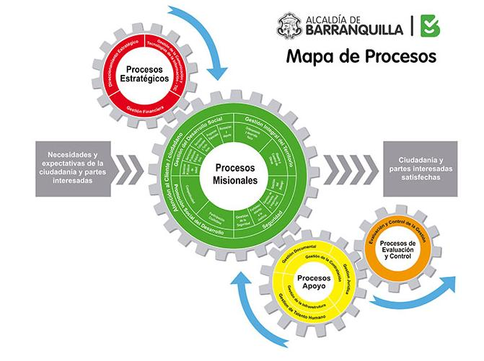

En cada proceso se han documentado los procedimientos que dan cuenta del quehacer de la entidad, estableciendo puntos de control que permiten el monitoreo permanente del cumplimiento de los mismos.

Se realizó migración de la información al aplicativo Isolución dispuesto por la entidad para administrar el sistema de gestión de calidad.

Se realiza monitoreo y evaluación a los controles implementados para los riesgos establecidos.

La Secretaría de Comunicaciones se apoya con los enlaces de cada área para mantener actualizada la información publicada en página web, se realiza monitoreo del cumplimiento de la matriz de transparencia en el portal institucional.

Los líderes de cada área realizan realizaron revisión y autoevaluación de la gestión al cierre de la vigencia 2018, reportando a la Secretaría de Planeación el avance en las metas definidas. De igual manera, la Secretaría de planeación realiza seguimiento al cumplimiento de las metas retroalimentando a las dependencias sobre el aporte en la gestión y el avance del Plan de Desarrollo Distrital. La Gerencia de Control Interno de Gestión realizó visitas de seguimientos y auditoria interna para verificar el cumplimiento las metas y de las acciones de mejoramiento implementadas., realizando las alertas ante las desviaciones en el logro de los objetivos.

La Oficina de atención al ciudadano realizó en este periodo el correspondiente seguimiento y monitoreo a la adecuada prestación de los servicios, así como a la respuesta oportuna de las pqrsdf.

Se efectuó encuestas de satisfacción ciudadana para conocer la percepción sobre la prestación de los servicios e implementar mejoras tanto en los trámites como en la atención al ciudadano. En esta encuesta de percepción realizada por Secretaría General se obtuvo un puntaje de 89% en la entidad.

1. **INFORMACION Y COMUNICACIÓN**

La Entidad ha definido los lineamientos para el manejo de la información y la comunicación, cuenta con el manual de producción documental, manual de estilo, instrumentos de información pública, política de seguridad de la información, protocolos web, entre otros.

Están dispuestas las ventanillas de gestión documental en el edificio central y en las diferentes sedes de la Alcaldía, con radicado único a través del aplicativo SIGOB.

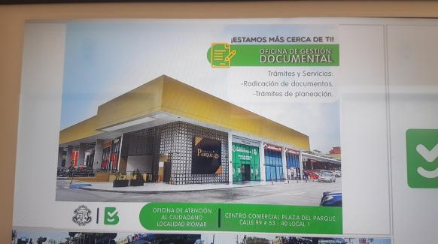

Con el fin de desconcentrar servicios y acercar la administración al ciudadano, se ha continuado fortaleciendo las Alcaldías Locales, durante este periodo se colocó en funcionamiento la sede de la localidad Riomar.

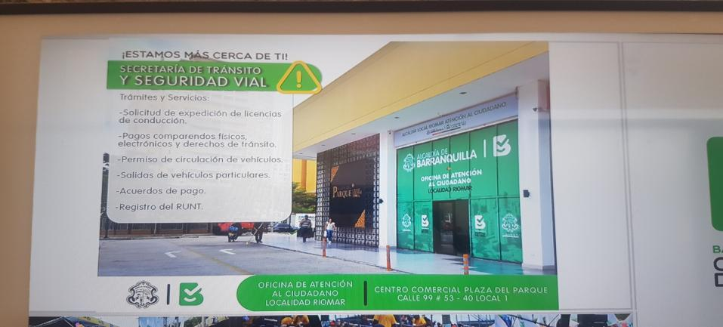

Se han efectuado campañas de difusión al ciudadano sobre los diferentes trámites y servicios a los cuales pueden acceder los usuarios en esta nueva sede.

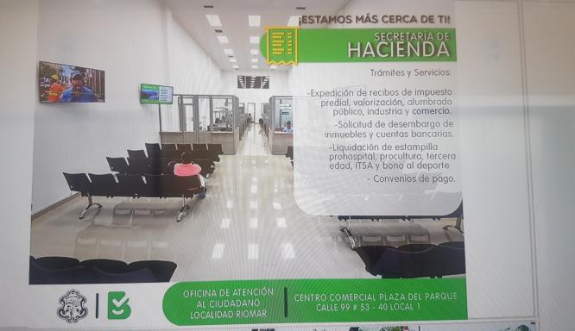

En cuanto a la actualización y fortalecimiento medios internos se resalta que durante este periodo se realizó producción y divulgación de 8 boletines internos, se desarrollaron 3 campañas internas: Ilumina tu vida, siembra amistad, nuestra huella digital 2 y la fiesta es de todos. Se realizaron327publicaciones referente a los siguientes temas: postales y recorridos sobre la actividad de los valores de ética, cumpleaños, campaña de Nuestra Huella Digital parte 2, ensayos de la comparsa Distrital y presentación en la Guacherna; celebración de fin de año para los funcionarios e hijos de los funcionarios, evento para los funcionarios sobresalientes y ganadores de PAE, postales de fechas especiales (Navidad y fin de año), entrega de anchetas de Fonedisba, buen comportamiento para Carnavales, Top 10, programa ‘Te Contamos 3’, videos de los personajes que salen en los boletines internos, celebración de cumpleaños de ‘Todos Contamos’, entre otros. Se publicaron 32 notas sobre temas internos

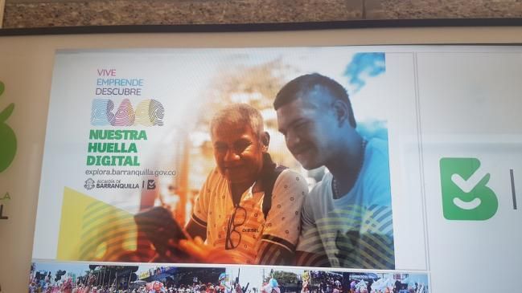

Se realizó producción y divulgación de 195 boletines de prensa, informando a la ciudadanía sobre los avances de la gestión institucional.

Se efectuaron 14 campañas externas:

* Mes de la convivencia
* Visita Buque ARC Gloria
* Predial Barranquilla Enamora. Referencia Gracias.
* Ellas Adelante
* Siembra
* Ilumina Tu Vida
* Prevención Pólvora
* Prevención en seguridad (fleteo)
* La fiesta es de todos
* Derecho de tránsito 10 % Dcto
* Tu huella digital
* Ubibaq
* Fenómeno del niño, todos contra el derroche
* Temporada seca

Se editaron y publicaron 34 gacetas en este periodo. Se realizó producción y emisión de 15 programas de televisión.

Con el propósito de brindar un mejor servicio a los servidores públicos de la Administración Distrital, se está realizando migración de la información de Intranet para enviarla al rediseñado sitio web, en el cual podrán encontrar en la pestaña de ‘Funcionarios’ datos de interés de manera más dinámica

Esto se está desarrollando con el fin de que el empleado pueda acceder a sus documentos desde cualquier lugar, ya sea desde un computador o un dispositivo móvil. De igual manera, se está gestionando la manera de colocar privada esta pestaña por medio de un usuario y una contraseña, debido a que esta información solo es de interés para el que se encuentra laborando en la entidad.

Desde el mes de noviembre inició la garantía de la entrega del rediseñado sitio web, aún en versión de prueba y solamente visible en el edificio central de la Alcaldía Distrital, con el fin de monitorear la página en busca de errores durante 2 meses, además de asistir a la migración de contenidos y documentos durante 60 días.

El 1° de febrero de 2019 salió al aire y disponible para todo el público el sitio web rediseñado de la Alcaldía de Barranquilla. Se enviaron 2 boletines de prensa a la base de datos de medios de comunicación.

Durante un mes, se dispuso un equipo de trabajo de la Secretaría de Comunicaciones, que atendió todas las dudas o sugerencias ciudadanas de la web mediante la línea 315 4163560.

Durante este período también se reforzó con el público interno la campaña de socialización de la web nuevamente, esta vez incluyendo las sedes externas de la Alcaldía de Barranquilla como la sede de Atención al Ciudadano, en la localidad Riomar, y alcaldías locales. De igual manera, se realizó una nueva capacitación para los gestores de contenidos del sitio.

Con respecto a aspectos técnicos, el contratista R2 entregó todas las consideraciones sobre la instalación de WordPress, 42 tutoriales y toda la asesoría para la migración de los contenidos. Asimismo, se implementó protocolo de seguridad que permite contar con un **sitio web seguro.**

Se han efectuado al interior de la entidad, orientación a los funcionarios sobre los contenidos del nuevo sitio web.

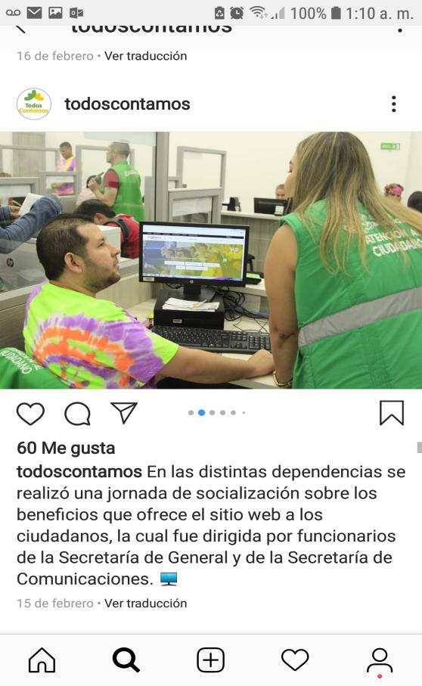

De igual manera, se realizaron jornadas de socialización a los barranquilleros sobre los beneficios de nuestro sitio web, y los trámites y servicios que los usuarios pueden realizar desde este portal.

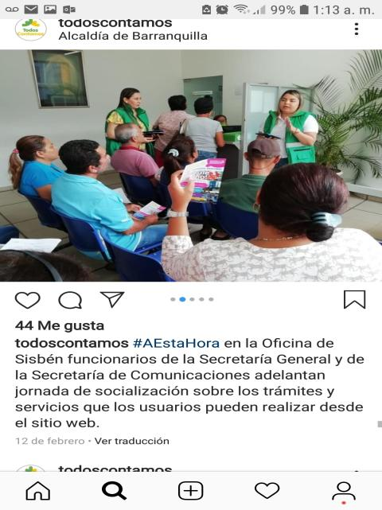

Socialización a la ciudadanía sobre beneficios portal web

Socialización a la ciudadanía sobre beneficios portal web

 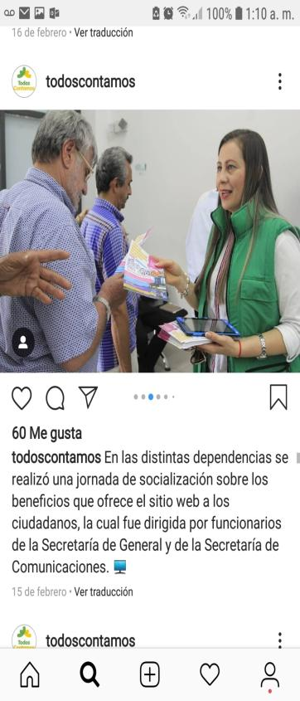

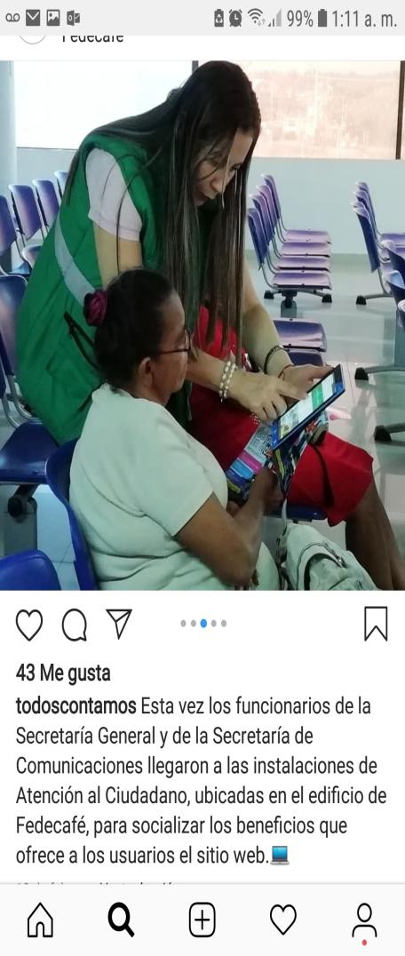

Con las estrategias implementadas la Entidad ha fortalecido sus canales de comunicación internos y externo, para el mejoramiento de los procesos y el incremento de la satisfacción ciudadana.

1. **MONITOREO O SUPERVISION CONTINUA**

Al cierre de la vigencia 2018 se realizó por parte de todas las dependencias el cuarto ejercicio de autoevaluación a la gestión, reportando a la Secretaría de Planeación los logros alcanzados, con lo cual esta dependencia elaboró el balance de resultados que muestra un avance del 72,3% en el cumplimiento del plan de desarrollo distrital con corte del tercer año de gobierno, este informe se encuentra publicado y disponible como parte del proceso de rendición de cuentas a la ciudadanía y demás partes interesadas, en el link <https://www.barranquilla.gov.co/transparencia/control/informes-de-gestion-evaluacion-y-auditoria/informe-de-rendicion-de-cuentas-a-los-ciudadanos>

Estos resultados fueron verificados por el equipo de auditores de la Gerencia de Control Interno de Gestión, con el objetivo de identificar los factores críticos de éxito de los procesos, detectar desviaciones que se encuentren por fuera de su rango de gestión, permitiendo establecer las medidas correctivas que garanticen la continuidad de la operación y la satisfacción de los objetivos misionales de la entidad. Con base en esta auditoria se efectuó el informe consolidado de Evaluación a la Gestión, el cual constituye insumo importante para la retroalimentación de los procesos y procedimientos dentro de la cadena de valor y para la evaluación del desempeño de los funcionarios de cada dependencia; por lo cual fue enviado a la alta dirección, a la Secretaría de Gestión Humana y publicado en la página web en el link <https://www.barranquilla.gov.co/transparencia/control/informes-de-gestion-evaluacion-y-auditoria/informes-de-gestion-evaluacion-y-auditoria-incluyendo-ejercicio-presupuestal>

De igual manera, se envío a los líderes de cada dependencia las observaciones por parte de la Gerencia de Control Interno de Gestión para la suscripción de planes de mejoramiento a la gestión en cada área.

A continuación, se detalla el resultado obtenido por cada área en la evaluación institucional y el promedio de avance logrado por la entidad tanto en el cumplimiento de metas de proyectos y actividades de gestión, como el cumplimiento de los planes de mejoramiento a la gestión.



Durante la vigencia 2018 se realizaron las auditorías internas de acuerdo a lo establecido en el programa anual de auditorías.

En noviembre de 2018 se recibió auditoria del Ente Certificador Icontec, NTC ISO 9001:2015, quien emitió concepto favorable, con cero no conformidades lo que nos permite mantener el certificado de calidad en la entidad.

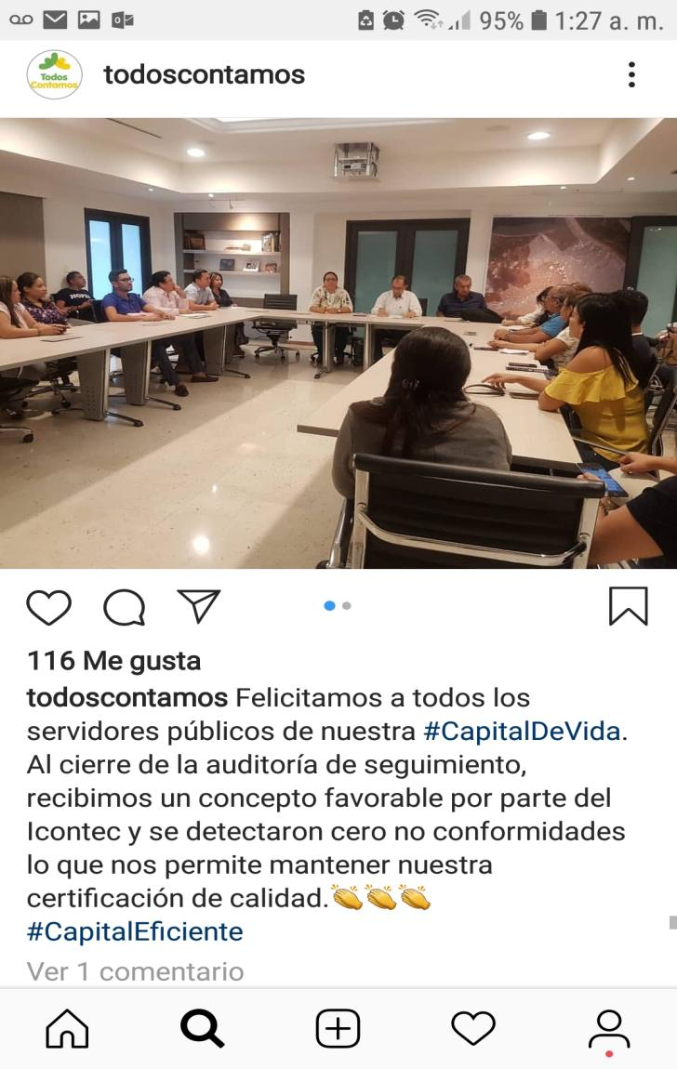

Reunión de cierre auditoria Icontec

En febrero de 2019 se realizó evaluación anual del Sistema de Control Interno a través del aplicativo Furag II, estamos a la espera de los resultados de la Función Pública.

Se realizó en febrero de 2019 Evaluación del Control Interno Contable obteniendo un puntaje de 4.87

Se efectuó reunión del comité institucional de coordinación de control interno en noviembre de 2018, donde se presentó los avances en el programa de auditoria durante la vigencia 2018 y las observaciones y recomendaciones dadas por la Gerencia de Control Interno de Gestión para prevención de riesgos y fortalecimiento de las políticas institucionales. En enero de 2019 se realizó reunión del comité mencionado en la cual se presentó la evaluación a la gestión de las dependencias con las respectivas observaciones para la suscripción de planes de mejoramiento institucionales. Durante la reunión se aprobó el programa anual de auditoria para la vigencia 2019..

Se realizaron reuniones del Comité Distrital de Auditoria, con el fin de apoyar a las entidades descentralizadas en la articulación y fortalecimiento de las políticas de gestión y desempeño y en especial para impulsar las actividades de control interno como tercera línea de defensa.

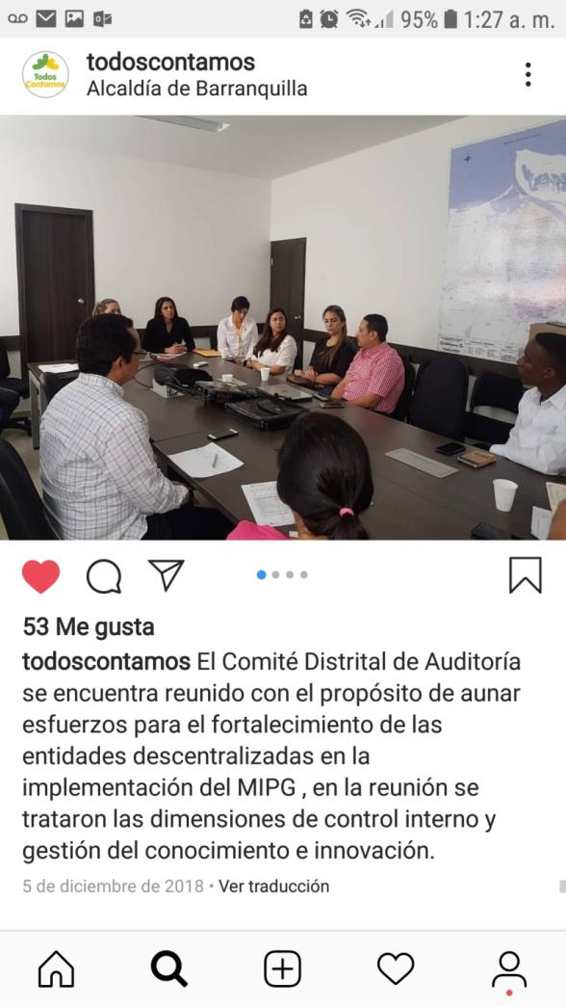

Reunión Comité Distrital de Auditoria

La Entidad fomenta de manera constante los ejercicios de autoevaluación y mejoramiento continuo para el fortalecimiento de las políticas institucionales, contempladas en el Modelo Integrado de Planeación y Gestión – MIPG, con el fin de generar valor en la prestación de los servicios a la ciudadanía.

Recomendaciones

* Impulsar actividades encaminadas a fortalecer la dimensión de gestión del conocimiento
* Implementar acciones concertadas en el plan de mejoramiento a la gestión a partir de la evaluación de la vigencia 2018.
* Documentar lineamientos de reclasificación de pqrsd cuando son tiempos de respuesta mayor al que indica la herramienta, con el fin de estandarizar esta actividad en la entidad de tal manera que se implementen acciones de control sobre los riesgos asociados.
* Culminar con la formulación del Plan Estratégico de tecnologías de información--PETI que incorpore proyectos con enfoque de transformación digital, así como proyectos tipo que promuevan el desarrollo de los elementos de la política de Gobierno Digital, a partir de las disposiciones del Decreto 1008 de 2018

ORIGINAL FIRMADO

**ROBERTO SOLANO NAVARRA**

Gerente de Control Interno de Gestión